Запрос для создания временной таблицы через переменную типа TABLE

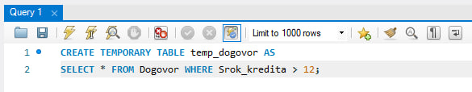
Запрос с использованием условной конструкции IF
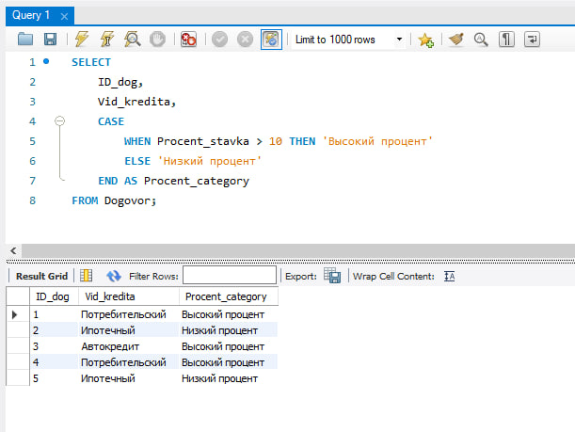

Запрос с использованием цикла WHILE
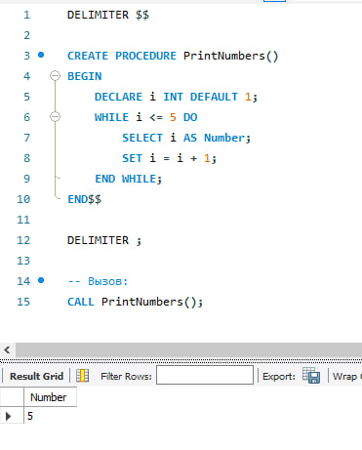

Запрос для создания скалярной функции
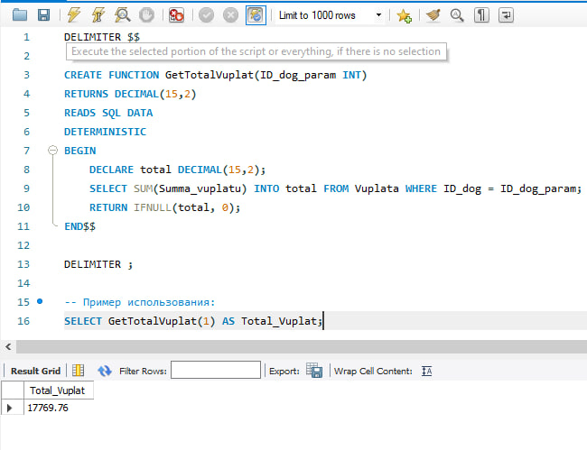
Запрос для создания функции, которая возвращает табличное значение
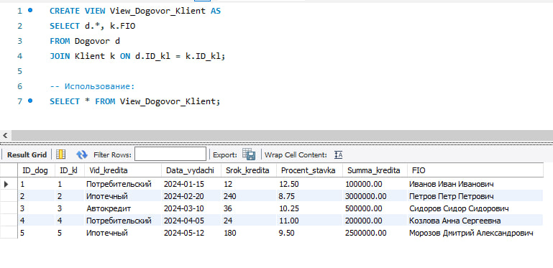

Запрос для создания процедуры без параметров
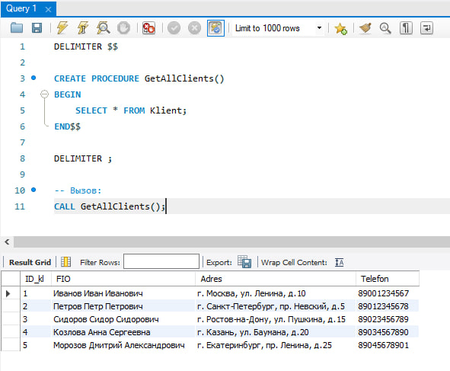
Запрос для создания процедуры с входным параметром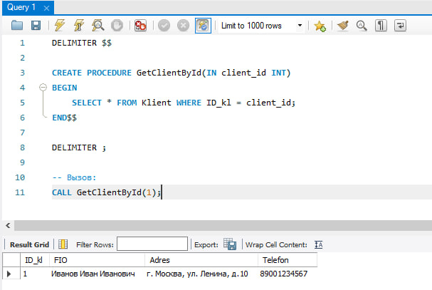
Запрос для создания процедуры с входными параметрами и RETURN
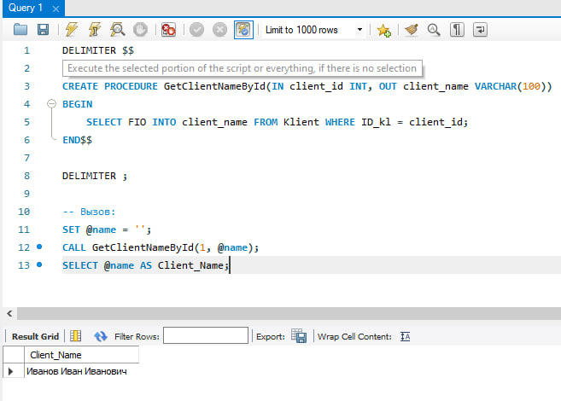
Запрос для создания процедуры обновления данных
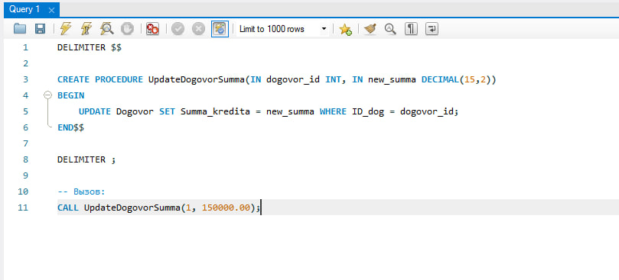

Запрос для создания процедуры извлечения данных

